**ПАМЯТКА ДЛЯ РОДИТЕЛЕЙ**

**ПО ПРОФИЛАКТИКЕ НАРУШЕНИЯ ЗРЕНИЯ У ДЕТЕЙ**

***Общие рекомендации***

1. Комната ребенка должна быть хорошо освещена, однако нельзя подвергать глаза детей действию прямых солнечных лучей, на прогулках следует использовать коляску с тентом или надевать на голову ребенка панаму.
2. Не стоит завешивать кроватку ребенка: у него должен быть максимальный обзор происходящего вокруг.
3. Необходимо коротко подстригать ребенку ногти во избежание травм, которые он сам может себе нанести, или надевать на него рукавички.
4. Оптимальными для рассматривания ребенком являются черно-белые узоры, лица людей, источники света – свечи, лампа, окно.
5. Следует обеспечить ребенка большим количеством визуальных стимуляторов, но нельзя перегружать его нервную систему, поэтому, когда малышу надоедят предметы, их необходимо поменять. Не нужно давать одновременно больше трех игрушек.
6. Рекомендуется часто перемещать малыша по квартире; например, сажать его рядом с собой, чтобы он мог наблюдать за действиями родителей.
7. Следует формировать у ребенка любознательность: малыша очень интересует человеческое лицо, поэтому, когда берете его на руки, держите лицом к себе, гримасничайте, высовывайте язык, закрывайте глаза, улыбайтесь, сопровождайте эти действия смешными звуками, следует добиваться зрительного сосредоточения ребенка на лице матери во время кормления.
8. Следует украсить кроватку: подвесить игрушки на расстоянии 30 см. от глаз ребенка (но не непосредственно перед глазами, а несколько в стороне, так как малыш еще не способен прямо фиксировать взгляд), однако он может сосредоточить взгляд на ярком движущемся предмете, находящимся в отдалении.
9. При игре с ребенком следует передвигать игрушки в разные стороны; хорошо, если они имеют форму человечков или животных.
10. Необходимо показывать по очереди яркие одноцветные предметы и называть их цвет.
11. Дети очень любят играть с предметами домашней утвари: ложками, журналами, тряпочками и т.д.

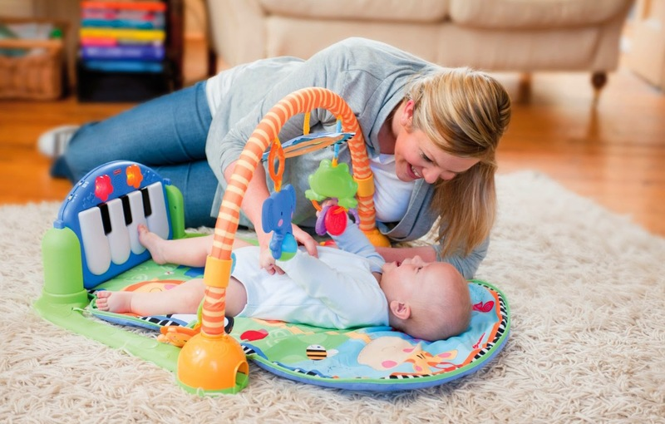

***Гигиена зрения***

1. Ребенку с нормальным зрением следует делать перерыв в занятиях каждые 40 минут, при слабой близорукости – через каждые 30 минут. Во время 10-15-минутного перерыва желательно, чтобы ребенок бегал, прыгал, смотрел в окно, делал гимнастику для глаз.
2. Дошкольникам и младшим школьникам рекомендуется смотреть телевизор только в выходные дни, а за компьютером проводить не более 15-20 минут в день.
3. Оптимальное расстояние от книги или тетради до глаз ребенка – 40 см. родители могут измерить это расстояние вместе с ребенком и научить его правильно сидеть за столом.
4. Занятия бегом, плаванием, теннисом способствуют улучшению кровоснабжения зрительного аппарата и его оптимальному отдыху при интеллектуальных нагрузках.

***Гимнастика для глаз***

1. Крепко зажмурьте глаза на 3-5 секунд, а затем откройте на 3-5 секунд. Повторите упражнение 6-8 раз. *Цели: укрепление мышц век, улучшение кровоснабжения в глазничной области.*
2. Поставьте большой палец руки на расстояние 25-30 см. от глаз, смотрите двумя глазами на кончик пальца 3-5 секунд, закройте один глаз на 3-5 секунд, а затем снова смотрите двумя глазами, потом закройте другой глаз. Повторите 10 раз. *Цель: укрепление мышц обоих глаз.*
3. Тремя пальцами каждой руки слегка нажмите на верхнее веко, через 1-2 секунды уберите пальцы с век. Повторите 3-4 раза. *Цель: улучшение циркуляции внутриглазной жидкости.*
4. Положите кончики пальцев на виски, слегка сжав их. 10 раз быстро и слегка моргните. Закройте глаза и отдохните, сделав 2-3 глубоких вдоха. Повторите 3 раза. *Цель: снятие усталости с глаз.*

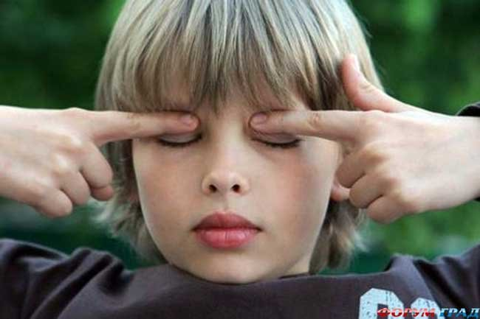

*Организация медико-социального сопровождения*

*детей с нарушением зрения:*

*методическое пособие для врачей*

*– Иваново: ГБОУ ВПО ИвГМА*

*Минздравсоцразвития России, 2011*